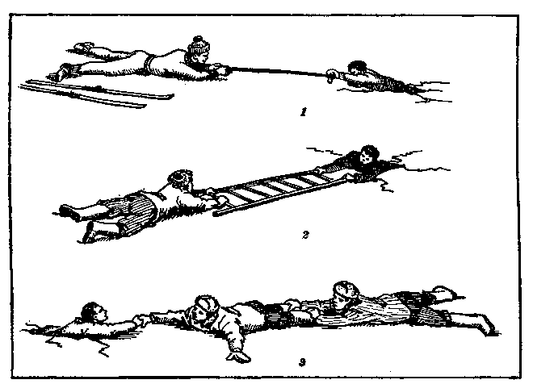
Приемы само спасения
и оказание помощи провалившемуся под лед

Как вести себя в тех случаях, когда человек провалился по лед:
- не поддаваться панике, преодолеть в себе страх перед водной стихией;
- попав в беду, сразу звать на помощь, не пытаться спасаться молча, любой, кто услышит Ваш зов, поспешит Вам на помощь;
- попытаться освободиться от верхней одежды и обуви, быстро намокшая одежда тянет провалившегося под воду;
- сохраняя спокойствие, попробовать выбраться на лед, действуя быстро и решительно;
- не следует беспорядочно барахтаться в воде и наваливаться на кромку льда всем весом своего тела, которая в этом случае будет обламываться;
Следует спокойно опереться локтями об лед, перевести тело в горизонтальное положение так, чтобы ноги оказались у поверхности воды, затем ближнюю к кромке ногу осторожно вынести на лед и затем, переворачиваясь на спину, выбраться из пролома и без резких движений, не вставая, отползти или откатиться от опасного места.

Оказывая помощь пострадавшему, важно помнить, что:
- ледяная вода быстро отнимает силы у пострадавшего и через 20-30 минут он может потерять сознание. Вот почему быстро прийти на помощь тонущему – гражданский долг каждого, долг совести и чести.
- прежде всего, нужно успокоить пострадавшего, подбодрить и убедить, что ему помогут;
- спасателю необходимо помнить, что к месту пролома нельзя подходить во весь рост, приближаться можно только ползком, на животе с раскинутыми в стороны руками и ногами, иначе можно самому провалиться под лед;
- желательно захватить с собой любой плоский предмет: доску, шест, лестницу, лыжи и т.п., их следует толкать перед собой и подать пострадавшему за 3-5 м от провала. Можно использовать и иные подручные средства, такие как: ремень, шарф, свое пальто и т.д. Как только пострадавший схватился за поданный ему предмет, нужно тянуть его ползком к берегу или на крепкий лед.
Извлеченного из воды человека нужно немедленно отвести в тепло и до прибытия врача оказать ему первую необходимую помощь: успокоить, переодеть в сухую одежду, согреть, напоить теплым напитком.

В случае, когда по близости нет теплого жилья необходимо:
- раздеться и хорошо выжать одежду так, как переход в мокрой одежде более опасен;
- развести костер или согреться движением;
- растереться руками, сухой тканью, но не снегом.

